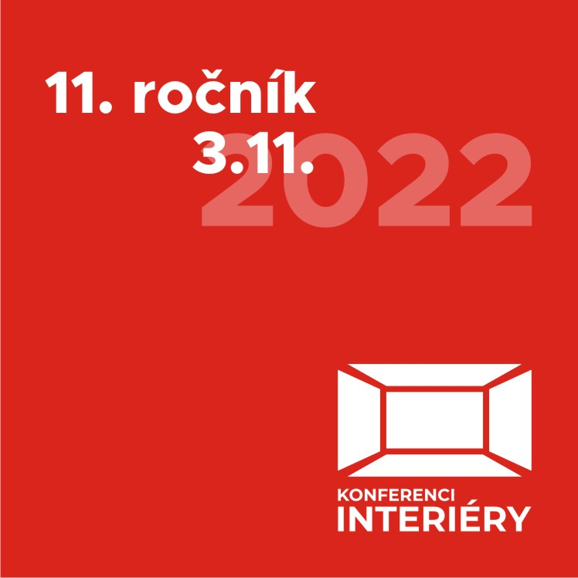Konference INTERIÉRY bude o trendech a tradicích
Již po jedenácté se koná odborná konference INTERIÉRY, jejíž letošní téma zní TRENDY & TRADICE.
Návštěvníci se mohou těšit na významné světové specialisty v oblasti trendů. Přednášku přislíbila italská architekta a specialistka na trendy Elisabetta Rizzato ze studia Italianbark a Dr. Leonhard Oberascher z Rakouska, který se zaobírá studiem barev a předpovídání trendů.
A podíváme se také na to, co se děje v zákulisí definování barvy roku od Pantone.
O barvách se však bude hovořit i v souvislosti s emocemi. Tuto část si pro posluchače připravila arteterapeutka a výtvarnice Greta Sartori. K trendům nepatří jen barvy, ale i materiály, a tak se bude hovořit například o zrcadlech a jejich materiálových variantách, historii a použití vůbec.
Dojde i na téma digitálního tisku, netradičních přírodních materiálů a možnostech výroby umělého kamene, nebo vzhledu nábytkového kování, který je v posledních letech čím dál více důležitý. Za zmínku stojí také možnosti LED osvětlení v nábytku a vzorů na speciálních samozhášivých bytových textiliích. Interiér se bude probírat ze všech možných směrů. Navíc přijde i designérka Zuzana Schubertová, známá z televizního pořadu o bydlení.
Co se týče tématu tradic, tak se posluchači dozví více o roli Lilly Reich v designu vily Tugendhat. Toto téma představí Barbora Benčíková, historička umění. Zajímavou přednášku bude mít ředitel Moravské galerie Jan Press, který odkryje směr a vývoj expozic v přednášce „Muzeum jako obývák“. Ludvika Kanická z Mendelovy univerzity vznese otázku „Nahrává dnešní doba tradicím?“ a Jan Opitz se zaměří na téma dobré pověsti z mnoha úhlů pohledu.
Všechny bude určitě zajímat téma produktivity a výpočtu cen za projekt a jako speciální host vystoupí Ivo Toman, autor několika bestsellerů v ČR i na Slovensku a uznávaný školitel osobního rozvoje. Jeho téma „O talentu“ nesmí nikomu uniknout.
Jestliže jste interiérový designér či architekt, výrobce nábytku nebo jiný realizátor, vyučující nebo student oboru interiérů, nezmeškejte tuto největší vzdělávací akci pro profesionály.
Letos si na své díky tématu trendů a barev přijdou i produktoví designéři nebo výrobci doplňků a produktů spojených s interiéry.
Takže si dejte do diáře čtvrtek 3. listopadu a nezapomeňte se registrovat včas. I když je kapacita sálu velká, je omezená. Stejně jako loni si akce koná v krásném prostředí přednáškového sálu Rotunda na brněnském výstavišti.
Registrace jako vždy on-line na webu akce.
www.konference-interiery.cz

